Bewegingsopdrachten voor 5-6
Week: 11mei -15mei 2020
naam:……………………………………………………………….. nr:………
 | Opdracht | Materiaal
1 | Opwarming Jumping Jacks | Timer |  | 1’ | 2’ | 3’
2 | Beenspieren.  Muurzit: opgelet rechte hoek in de knieën | Een muur timer |  | 30’’ | 1’ | 2’
3 | Rompkracht.  Planken met de ellebogen. | Timer | 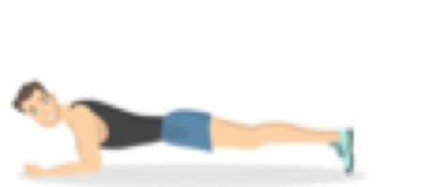 | 30” | 1’ | 2’
4 | Buikspieren.  Sit –ups  Handen voor de borst | Handdoek  timer | 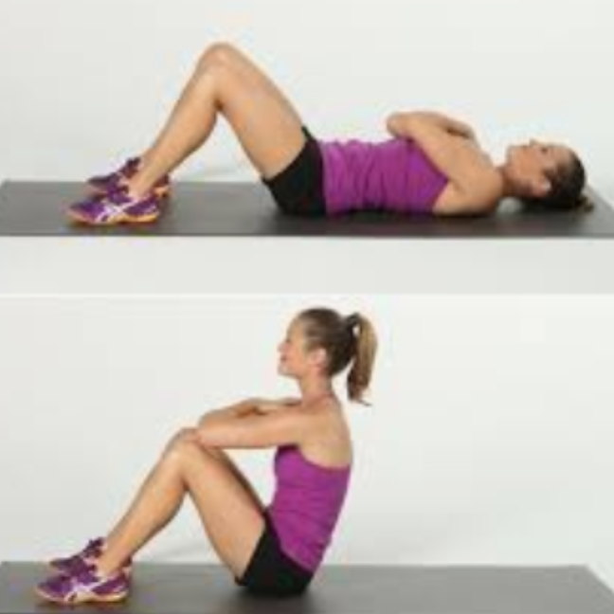 | 30” | 1’ | 2’
5 | Uitdaging:  de kraaihouding | Hoe lang kan jij deze houding aannemen? | 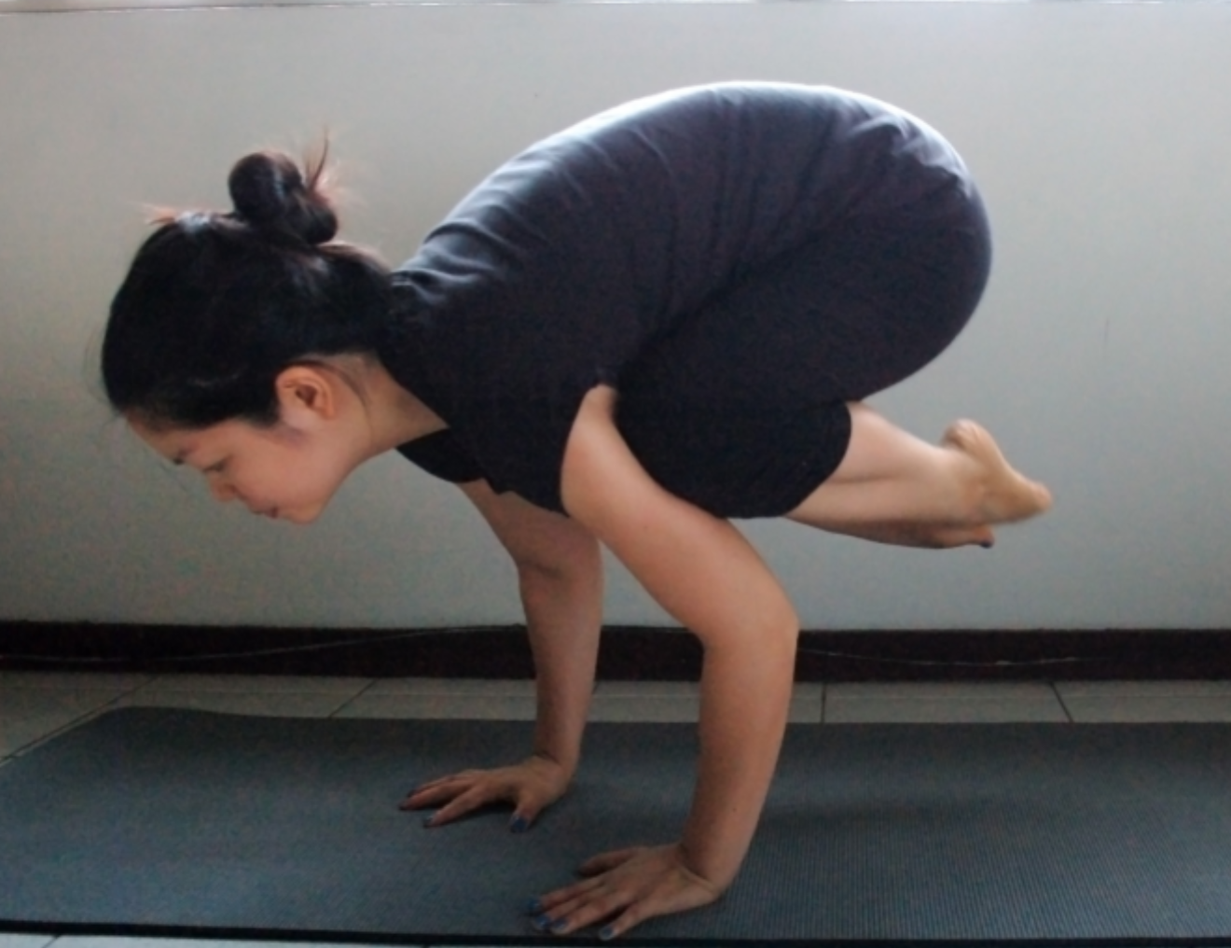 | 5” | 10’’ | 20’’
Een kookwekker of een telefoon om de tijd op te nemen.30” seconden. 1’ of 2’ zijn minuten. Of tellen.

